|  |  |
| --- | --- |
| INSTITUCIÓN EDUCATIVA PRADITO |  |
| CIENCIAS NATURALES Y EDUCACION AMBIENTAL, Grado decimo **DOCENTE:** Norberto Montoya | |
| **Alumno:** | |

**1. Realiza un glosario**

Realiza un glosario que incluya por lo menos 20 palabras relacionadas con el tema de movimiento rectilíneo y movimiento rectilíneo acelerado.

**2. Realiza un mapa mental**

Realiza un mapa mental relacionado con el tema de movimiento rectilíneo y movimiento rectilíneo acelerado.

**3. Realiza cálculos**

# Usando los datos de la figura y sustituyendo el valor de la velocidad A por su número de lista realiza el grafico, de acuerdo a tu número de lista y calcula la el espacio recorrido en A, B, C y D

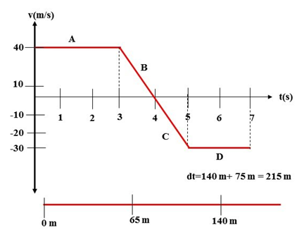

**4. Realiza cálculos**

# Calcula las velocidades de acuerdo con la grafica



**5. Realiza cálculos**

De acuerdo con los siguientes datos calcula gráficamente (en papel milimetrado) y usando cálculos la velocidad y la aceleración.

|  |  |  |  |
| --- | --- | --- | --- |
| Espacio, cm | Tiempo, s | Velocidad, cm/s | Aceleración, cm/s2 |
| 2 | 2 |  |  |
| 3,9 | 2 |  |  |
| 6 | 2 |  |  |
| 8,1 | 2 |  |  |
| 10 | 2 |  |  |
| 12 | 2 |  |  |
| 15 | 2 |  |  |
| 19 | 2 |  |  |
| 24 | 2 |  |  |
| 30 | 2 |  |  |
| 33 | 2 |  |  |
| 30 | 2 |  |  |
| 25 | 2 |  |  |
| 20 | 2 |  |  |
| 15 | 2 |  |  |

**6. Construcción de una gráfica a partir de datos experimentales**

Los siguientes datos fueron obtenidos a partir del vaciado de un tanque cuadrado.



El tanque tiene una base de 80 centímetros por 90 centímetros y la altura varía de acuerdo al tiempo de vaciado

Construir una gráfica de volumen desalojado contra tiempo. Nota, el procedimiento es similar al utilizado para la combustión la vela.

Presentar la gráfica en papel milimetrado con la pendiente, el intercepto y la ecuación correspondiente

|  |  |
| --- | --- |
| Altura del líquido, centímetros | Tiempo, segundos |
| 100 | 2 |
| 95 | 2 |
| 90 | 2 |
| 85 | 2 |
| 80 | 2 |
| 75 | 2 |
| 70 | 2 |
| 65 | 2 |
| 60 | 2 |
| 55 | 2 |
| 50 | 2 |
| 45 | 2 |
| 40 | 2 |
| 35 | 2 |
| 30 | 2 |
| 25 | 2 |
| 20 | 2 |
| 15 | 2 |
| 10 | 2 |

**Evaluación química**

**1. Realiza un glosario**

Realiza un glosario que incluya por lo menos 20 palabras relacionadas con el tema de la tabla periódica.

**2. Realiza un mapa mental**

Realiza un mapa mental relacionado con el tema propiedades de las sustancias

**3. Realiza esquemas**

A continuación se presentan los orbitales atómicos pertenecientes al oxigeno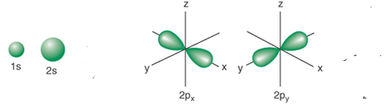

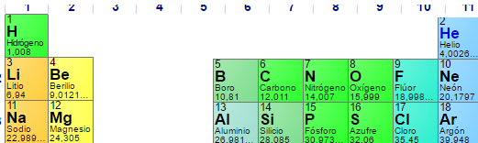

Del mismo modo realiza los orbitales atómicos para los átomos presentados en la figura de la tabla periódica.

**4. Realiza un grafico**

Usando tu número de lista selecciona los átomos del periodo correspondiente a los elementos representativos en la tabla periódica y grafica en función del número atómico las siguientes propiedades

Densidad

Calor de fusión

Calor de vaporización

Radio atómico

# Construcción de factores de conversión

Selecciona el número atómico correspondiente a tu número de lista. Realiza por lo menos 20 factores de conversión usando los 5 siguientes átomos. Para los factores de conversión. A manera de ejemplo puedes partir de equivalencias como 1mol Ne=20,2 g de Ne; 20,2 g Ne=22,4 l de Ne; 1mol Ne = 6,022x1023 átomos de Ne. Con lo anterior crear factores como:

$$\frac{1mol Ne}{20,2 g Ne}; \frac{20,2 g Ne 1mol Ne}{1mol Ne}$$

$$\frac{6,022x{10}^{23}at Ne}{20,2 g Ne}; \frac{20,2 g Ne }{6,022x{10}^{23}at Ne}$$

$$\frac{6,022x{10}^{23}at Ne}{22,4 L Ne}; \frac{22,4 L Ne }{6,022x{10}^{23}at Ne}$$

Los anteriores son seis factores de conversión que se pueden construir a partir del número atómico incluido en la tabla periódica y de los conceptos vistos en la clase como mol, volumen de una mol de gas y número de partículas en una mol.

# Uso de factores de conversión

Realiza el procedimiento para los 7 átomos que te corresponden según tu número de lista y realiza las conversiones indicadas.

**Convertir de gramos a moles**

Usa 1,5 gramo de cada uno de los átomos seleccionados y conviértelos a moles

Usa 1116 gramos de cada uno de los átomos seleccionados y conviértelos a moles

**Convertir de moles a gramos**

Usa 1,5 mole de cada uno de los átomos seleccionados y conviértelos a gramos.

Usa 1116 mole de cada uno de los átomos seleccionados y conviértelos a gramos.

**Convertir de moles a número de átomos**

Usa 1,5 mole de cada uno de los átomos seleccionados y conviértelos a número de átomos

Usa 1116 mole de cada uno de los átomos seleccionados y conviértelos a número de átomos

**5. Construcción de una gráfica a partir de datos experimentales**

Los siguientes datos fueron obtenidos a partir del vaciado de un tanque cuadrado.



El tanque tiene una base de 80 centímetros por 90 centímetros y la altura varía de acuerdo al tiempo de vaciado

Construir una gráfica de volumen desalojado contra tiempo. Nota, el procedimiento es similar al utilizado para la combustión la vela.

Presentar la gráfica en papel milimetrado con la pendiente, el intercepto y la ecuación correspondiente

|  |  |
| --- | --- |
| Altura del líquido, centímetros | Tiempo, segundos |
| 100 | 2 |
| 95 | 2 |
| 90 | 2 |
| 85 | 2 |
| 80 | 2 |
| 75 | 2 |
| 70 | 2 |
| 65 | 2 |
| 60 | 2 |
| 55 | 2 |
| 50 | 2 |
| 45 | 2 |
| 40 | 2 |
| 35 | 2 |
| 30 | 2 |
| 25 | 2 |
| 20 | 2 |
| 15 | 2 |
| 10 | 2 |